**TRƯỜNG ĐẠI HỌC BÁCH KHOA TP HCM**

**KHOA KHOA HỌC VÀ KỸ THUẬT MÁY TÍNH**

**🙟🕮🙝**



**BÁO CÁO TUẦN 1**

**THỰC TẬP CÔNG NGHỆ PHẦN MỀM**

**ĐỀ TÀI: HỆ THỐNG ĐỀ XUẤT DỊCH VỤ**

GVHD: TS. TRƯƠNG TUẤN ANH

**NHÓM 3**

|  |  |  |  |
| --- | --- | --- | --- |
| STT | Họ tên SV | MSSV | Lớp |
| 1  2  3  4  5 | Lê Đức Mạnh (C)  Thân Đức Tài  Cao Chánh Dương  Lương Tuấn Kiệt  Hồ Văn Long | 1611985  1613027  1610571  1611695  1611861 | MT16KHTN  MT16KHTN  MT16KHTN  MT16KHTN  MT16KHTN |

Tháng 3/2019Lê Đức Mạnh – 1611985

1. Website tương tự: https://websosanh.vn/

Website so sánh, xếp hạng các sản phẩm dựa trên giá và đánh giá của người dùng

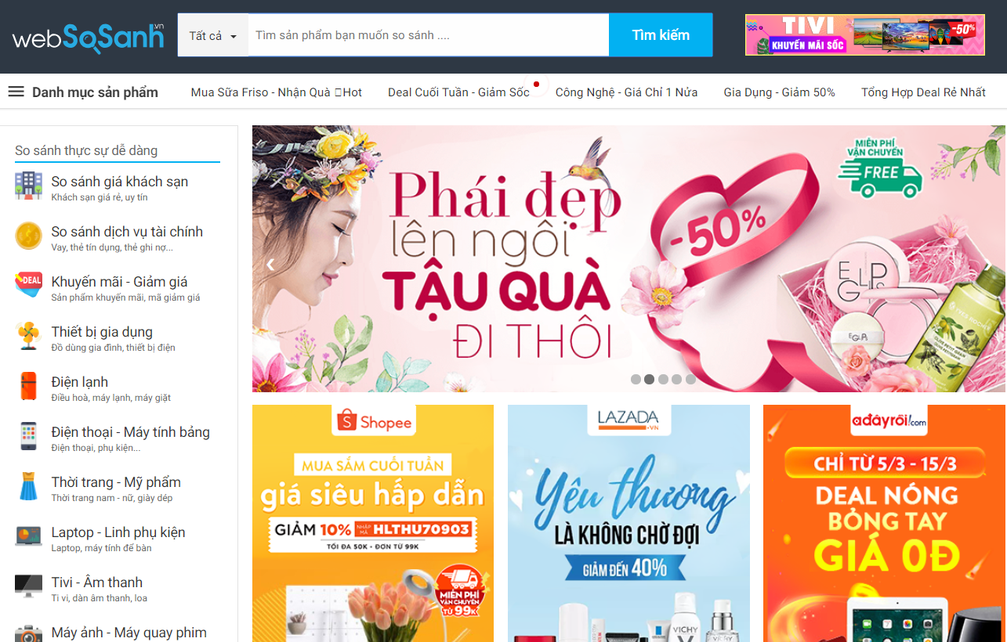

Các chức năng chú ý:

* Danh mục các loại sản phẩm.
* Thông tin cần thiết về các sản phẩm.
* Đánh giá, chấm điểm theo số sao.
* Cập nhật cả các khuyến mại mới nhất.
* Có bộ lọc tìm kiếm, sắp xếp riêng cho từng loại sản phẩm đặc thù.
* Gán nhãn các cơ sở uy tín.

1. Website tương tự: <https://tamsudev.com>

Website đánh giá các công ty IT

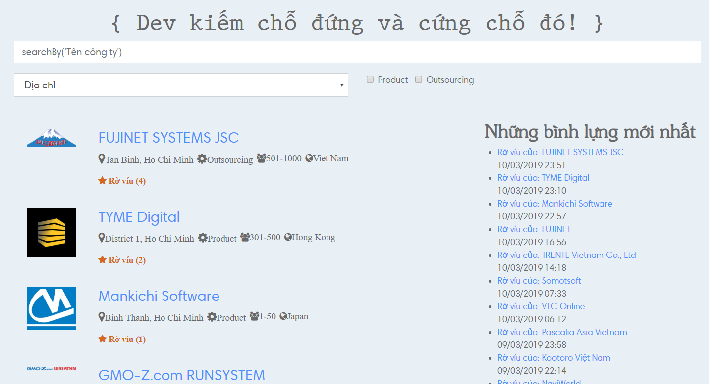

Các chức năng chú ý:

* Cho phép chế độ ẩn danh.
* Bình luận và trả lời bình luận từ thành viên khác.
* Đánh giá các mức độ hài lòng.

1. Nhận xét các ứng dụng đã có:
   * Chưa có ứng dụng nào theo đề tài của nhóm là đề xuất và đánh giá các dịch vụ, mà chủ yếu là đánh giá và đề xuất các sản phẩm.
   * Các trang web đã có thường không cho phép thêm mới loại ứng dụng, sản phẩm.
2. Các chức năng đề xuất:
   * Phân các dịch vụ theo nhóm, danh mục để dễ tìm kiếm.
   * Cho phép đề xuất, thêm mới loại dịch vụ, được sự kiểm duyệt admin.
   * Đánh giá, chấm điểm, bình luận, trả lời bình luận.
   * Cho phép ẩn danh hoặc bắt buộc đăng nhập với tùy loại dịch vụ.
   * Bộ tìm kiếm cơ bản theo vị trí, chi phí, chất lượng và bộ tìm kiếm nâng cao thiết kế riêng cho một số dịch vụ đặc thù.
   * Giới thiệu sơ lược về dịch vụ được đề xuất.

# Thân Đức Tài – 1613027

1. Ứng dụng tham khảo: Trivago - ứng dụng tìm kiếm và so sánh giá phòng khách sạn

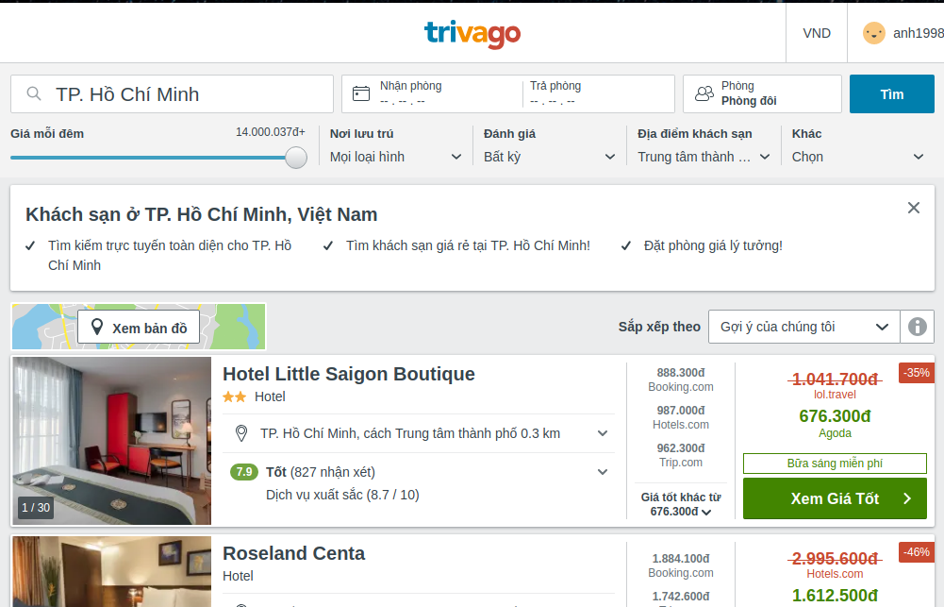

1. Đặc điểm ứng dụng:

* Ứng dụng đa nền tảng, có trên cả Android, iOS, Web.
* Website hiện đang so sánh giá của hơn 730,700 khách sạn từ 200 website đặt phòng khác nhau.
* Ứng dụng chỉ tìm kiếm khách sạn, người dùng muốn đặt phòng phải đặt ở trang web của khách sạn mong muốn.

1. Các chức năng đề xuất:

* Đăng kí, đăng nhập
* Tìm khách sạn theo địa điểm, giá, ngày nhận, trả phòng, …
* Cung cấp đường dẫn (link) đến phòng cần đặt ở website của khách sạn

# Cao Chánh Dương – 1610571

1. Website angleslist.com (website tìm kiếm dịch vụ gia đình online)

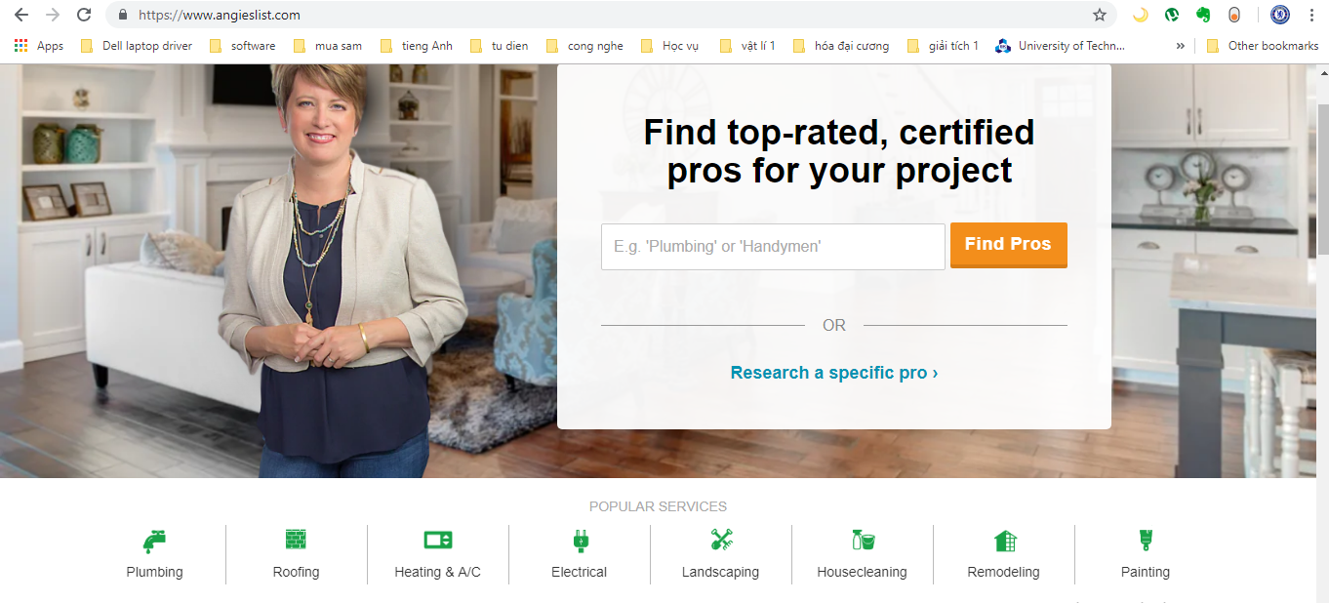

Chức năng đề xuất:

* Login Logout.
* Hiển thị danh mục các loại dịch vụ (y tế, kĩ thuật, vận chuyển,… ).
* Tìm kiếm dịch vụ dựa theo filter theo các tag và hiển thị ra kết quả cuối cùng.

1. Website agilitihealth.com (dịch vụ y tế)

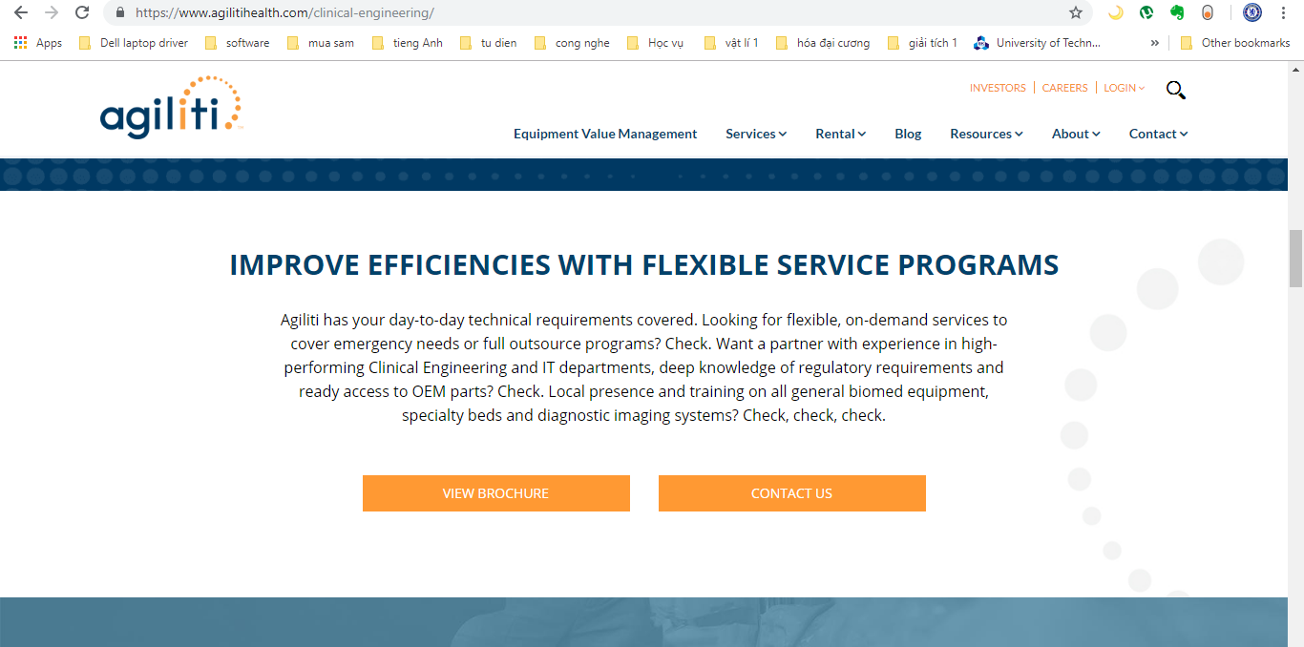

Chức năng đề xuất:

* Hiển thị thông tin chi tiết dịch vụ.
* Đánh giá dịch vụ (1-5 sao).
* Contact với nhà cung cấp dịch vụ và đăng ký dịch vụ.

# Lương Tuấn Kiệt – 1611695

Ứng dụng tham khảo: website https://foody.vn

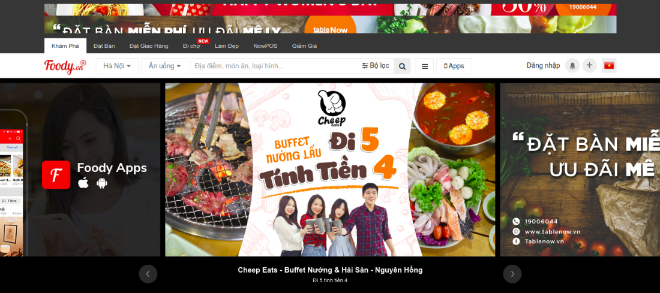

Đặc điểm:

* Là ứng dụng chia sẻ, giới thiệu địa điểm ăn uống
* Đa nền tảng: web, Android, iOS
* Hệ thống giao diện đơn giản, hỗ trợ tìm kiếm, check in, tìm kiếm theo vị trí của người sử dụng.

Tính năng đề xuất cho ứng dụng của nhóm:

* Cho phép các trung tâm đăng ký sử dụng dịch vụ (như trung tâm học tiếng anh,…) đăng bài giới thiệu về trung tâm của mình
* Hệ thống giao diện đơn giản
* Cho phép người sử dụng (như học viên ) tìm kiếm đơn giản, tìm theo vị trí gần họ
* Hệ thống bình luận, rating, check in để giúp đánh giá hiệu quả của trung các trung tâm

# Hồ Văn Long – 1611861

Ứng dụng tham khảo: Website [www.timviecnhanh.com](http://www.timviecnhanh.com/) ( website tuyển dụng và tìm kiếm việc làm)

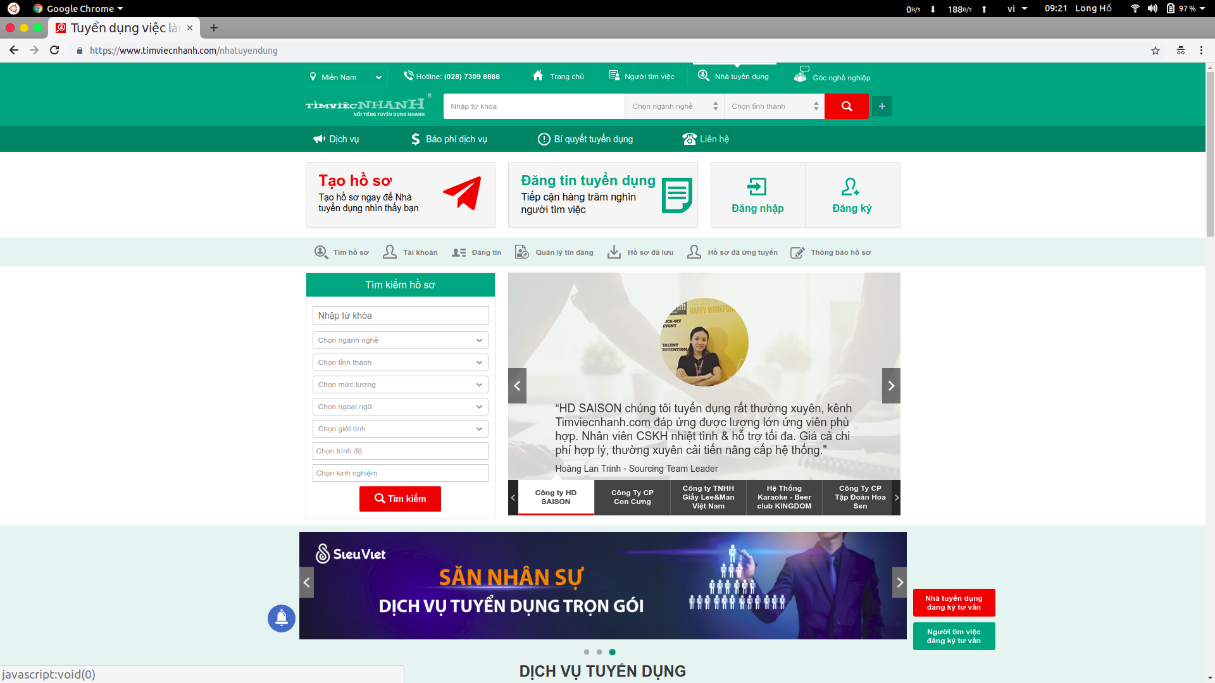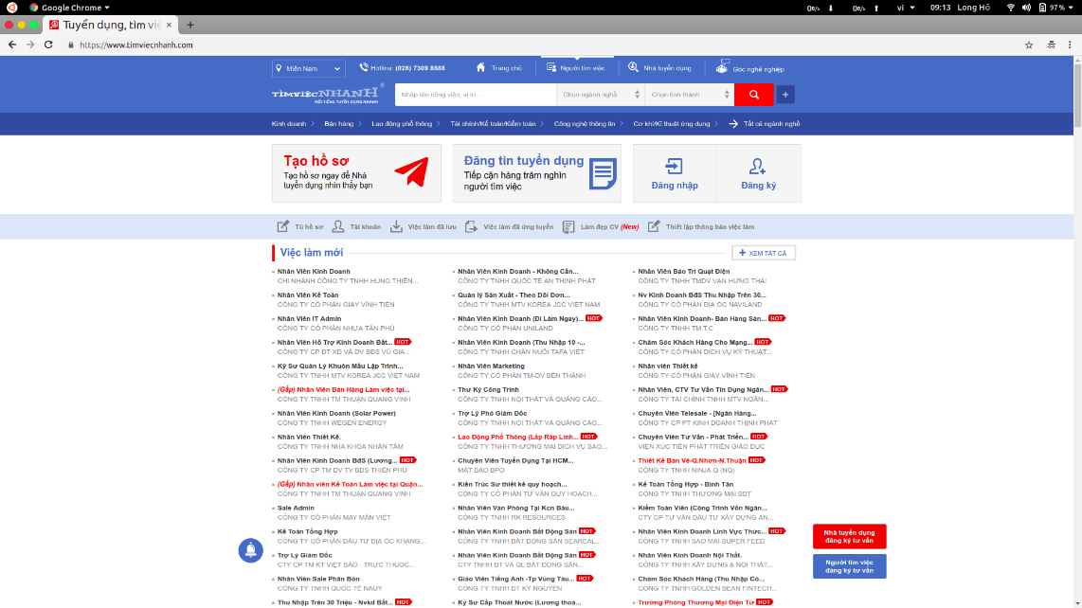

Chức năng đề xuất:

* Đăng nhập, đăng ký
* Đăng tin tuyển dụng (chức năng cho nhà tuyển dụng)
* Tìm kiếm hồ sơ (chức năng cho nhà tuyển dụng)
* Tạo hồ sơ , nộp hồ sơ, (chức năng cho người tìm việc)
* Tìm kiếm việc làm theo vị trí, ngành nghề, địa điểm (chức năng cho người tìm việc)
* Hiển thị danh sách các việc làm mới, việc làm nổi bật
* Hiển thị việc làm đã ứng tuyển , hồ sơ ứng tuyển